ИСТОРИЯ ПОЯВЛЕНИЯ СИСТЕМ КОМПЬЮТЕРНОЙ АЛГЕБРЫ. ПОСЛЕДНЕЕ ЛИРИЧЕСКОЕ ОТСТУПЛЕНИЕ.

В стародавние времена программировать умел лишь ограниченный круг людей, в основном, это были серьёзные учёные и те, кто направлял мощь технического прогресса на благо человечества: управление производственными процессами, решение задач экономики, искусственного интеллекта, машинного перевода и т.д. Но по мере развития цивилизаций потребовалось дать возможность заниматься серьёзными вычислениями даже тем людям, которые мало что знали о программировании. Именно это и побудило программистов создавать среды, позволяющие заниматься наукой с минимальным набором знаний программирования. Так и появились системы компьютерной алгебры.
Система компьютерной алгебры (СКА, англ. computer algebra system, CAS) — это прикладная программа для символьных вычислений, то есть выполнения преобразований и работы с математическими выражениями в аналитической (символьной) форме.
СКА появились в начале 1960-х и поэтапно развивались, в основном, в двух направлениях: теоретическая физика и создание искусственного интеллекта.
В наше время среди популярных СКА можно выделить: MATLAB, Maple, GNU Octave, Scilab, Maxima, Mathematica, Mathcad.
Mathcad, например, сильнее всех отказался от элементов программирования, и, по сути, является инструментом с самым минимальном порогом вхождения пользователя.
ИНТЕРФЕЙС ПРОГРАММЫ MATLAB. РАБОТА С COMMAND WINDOW
Дистрибутив системы MATLAB доступен для большинства операционных систем, таких как Windows, macOS, Linux. Описывать процесс установки мы не будем, так как он достаточно тривиален. После открытия программы вы должны увидеть следующее:
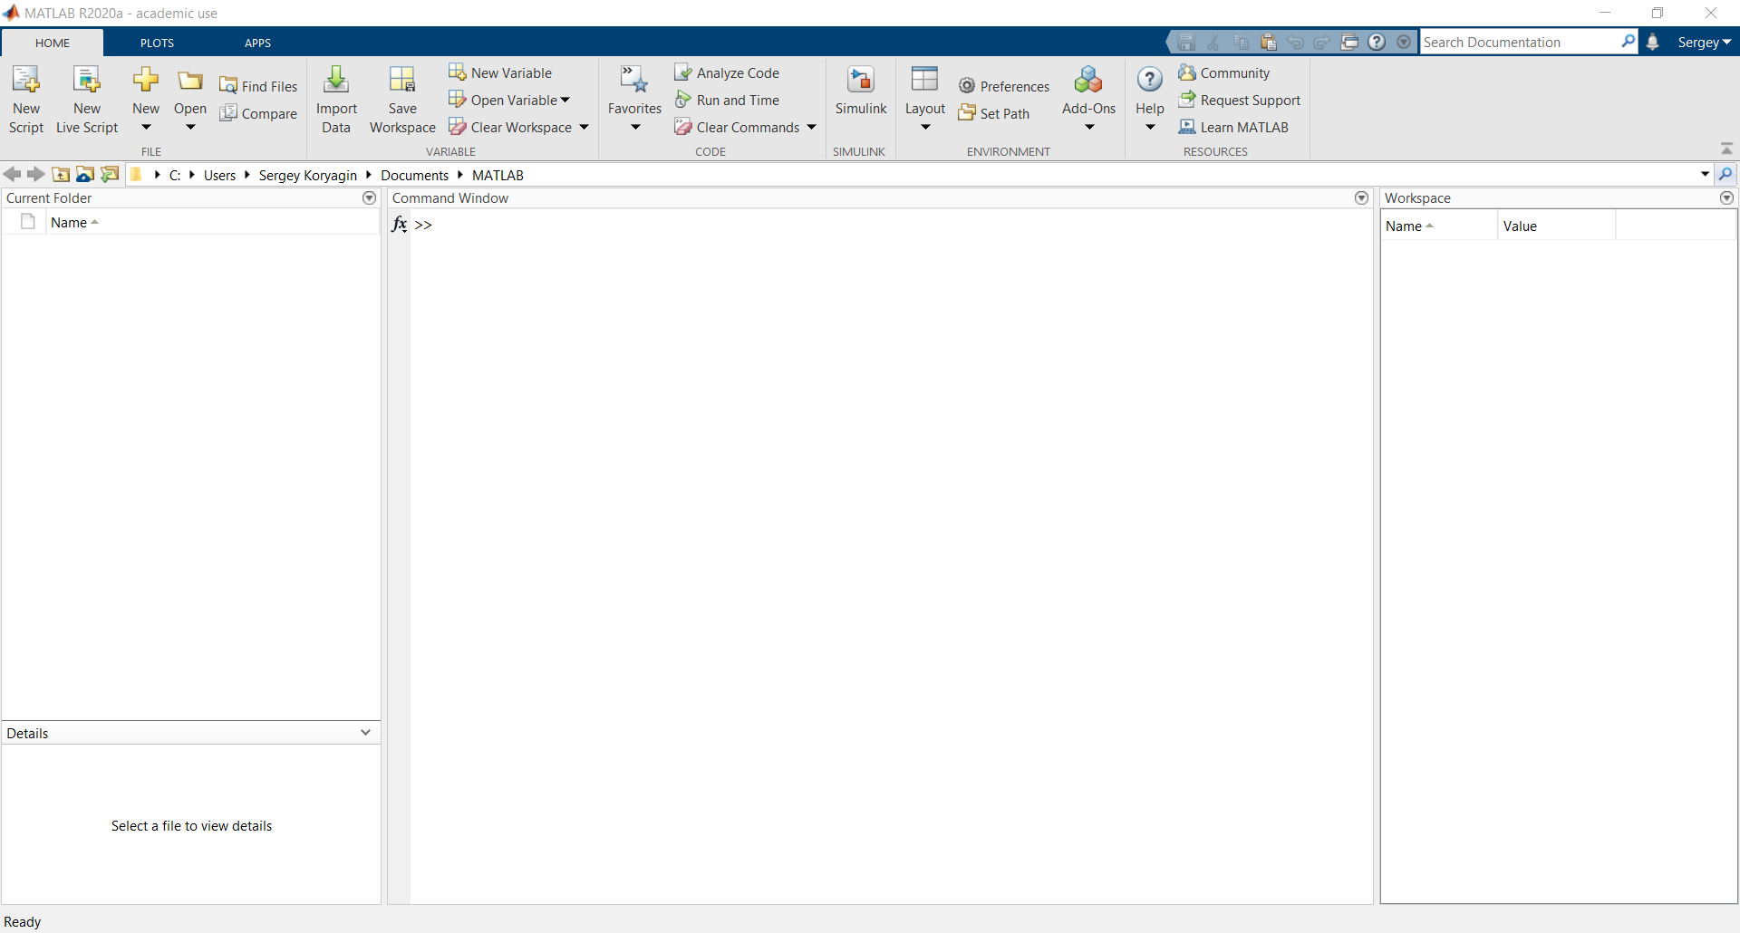
Рис. 1. Интерфейс программы.
Проводить вычисления можно двумя способами: путём написания непосредственно программы и вызовом готовых функций. По умолчанию перед вами появляется Command Window, в котором обычно вызываются готовые функции. Проверим работоспособность окружения и попробуем перемножить числа 3 и 5. Для этого достаточно ввести команду 3*5.
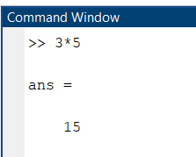
Рис. 2. Перемножение двух чисел.
Предположим, что мы хотим произвести дальнейшие вычисления с произведением данных чисел. Тогда необходимо присвоить результат некоторой произвольной переменной m. Введём команду m=3*5.
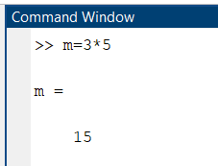
Рис 3. Произведение записано в переменную m.
Увеличим содержимое переменной m на единицу, а затем полученный результат разделим на два, присвоив новое значение переменной y.
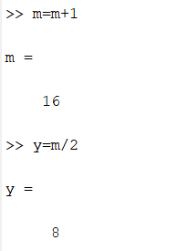
Рис. 4. Работа со значениями переменных m и y.
Можно попросить интерпретатор не выводить каждый раз новое значение переменной, для этого достаточно поставить точку с запятой в конце команды. Создадим некоторую переменную k=8-2 и перезапишем значение переменной m на результат умножения 3 на значение переменной k.
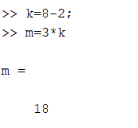
Рис. 5. Новое значение переменной m.
Попробуем напечатать фразу “Это командное окно”. Один из способов печати на экран - функция disp().
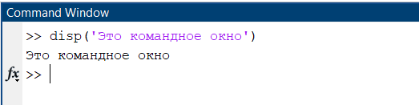
Рис. 6. Вывод фразы на экран.
Очистим рабочую область Command Window с помощью функции clc. Больше мы не будем работать непосредственно с Command Window, а приступим к созданию первой программы.
НАПИСАНИЕ ПЕРВОЙ ПРОГРАММЫ. ВЕКТОРЫ И МАТРИЦЫ
Во вкладке HOME найдите изображение знака “плюс” с подписью New. Нажмите и выберите Script. После этого вы должны получить подобное окружение.
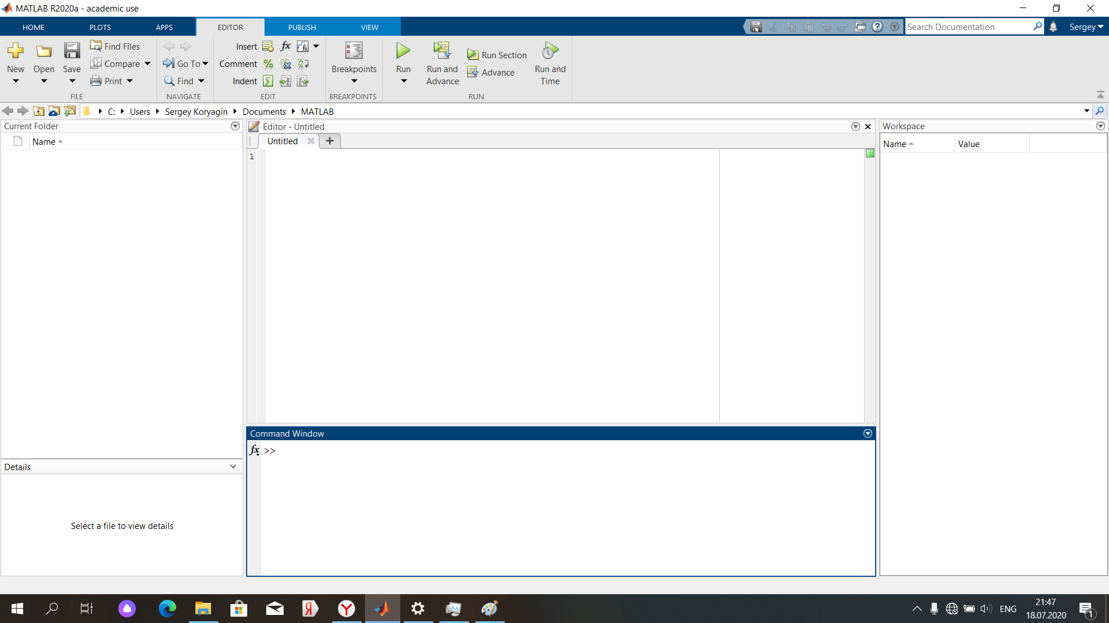
Рис. 7. Окружение при написании программы.
Единственное число, называемое скаляром, представляет собой массив размером 1 на 1, то есть содержит 1 строку и 1 столбец.
На самом деле, все переменные в MATLAB являются массивами. Это значит, что в одной переменной может содержаться несколько элементов.
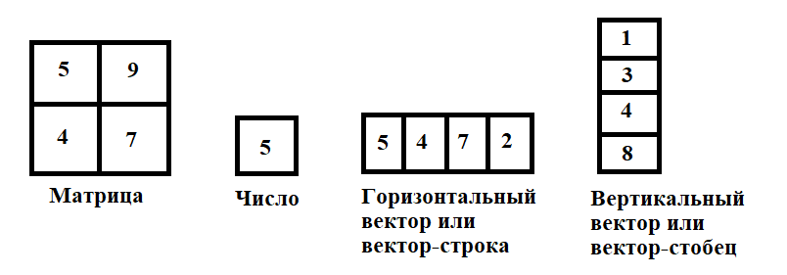
Рис. 8. Типы содержимого переменных.
Содержимое не обязано являться числом, это могут быть и иные символы.
Векторы-строки строятся с помощью команды x=[a b], векторы-столбцы с помощью команды y=[a; b], а матрицы с помощью команды A=[a b; c d]. Пусть:
x - вектор-строка из элементов a и b, y - вектор - столбец из элементов a и b, A - матрица из элементов a, b, c, d, где a=1, b=2, c=3, d=4.
Запустите программу с помощью кнопки Run либо с помощью клавиши F5 на клавиатуре. Перед запуском программы MATLAB попросит вас её сохранить, важно, чтобы в названии программ не было кириллицы и чтобы название программы не состояло исключительно из цифр.
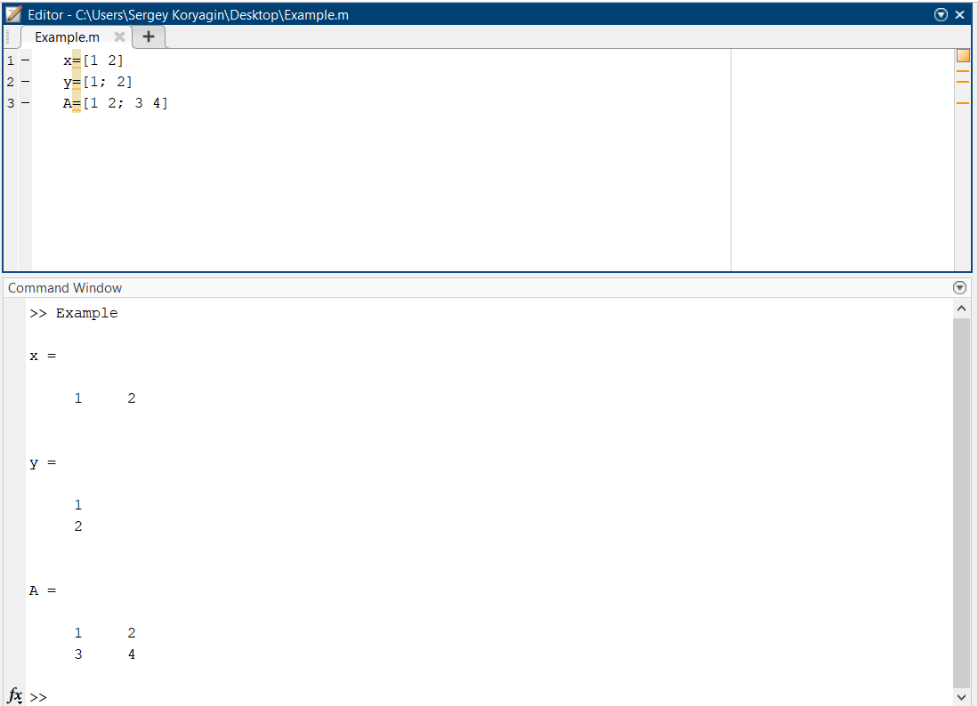
Рис. 9. Программа и результат вывода.

Предположим, что нам нужно создать массив, где мы знаем первый и последний элемент. Сделать это можно несколькими способами. Рассмотрим несколько случаев:
- Массив с элементами от a до b с шагом, равным единице (1,2,3,...,10).
- Массив с элементами от a до b с шагом n (a, a+n, a+2n, a+3n,...,b).
- Массив M чисел из интервала от a до b с автоматическим вычислением шага N, где N=$\frac{b-a}{M}$.
Условимся, что a=1, b=10, а M=5.
Составим программу и запустим её:
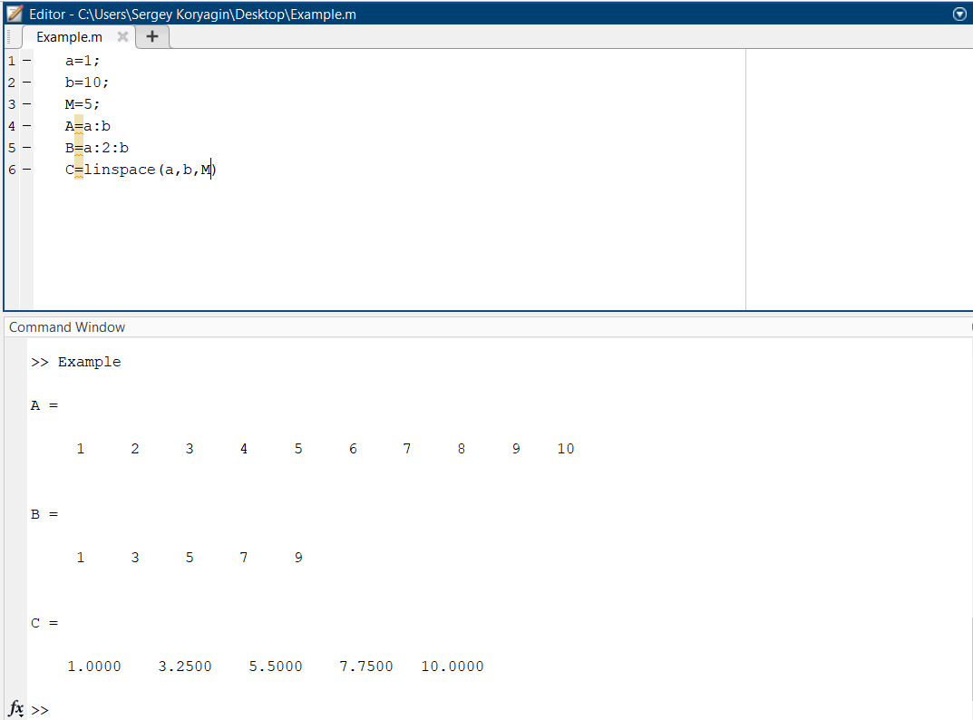
Рис.10. Составленная программа и результат.
Для первых двух случаев достаточно указать левую и правую границу интервала, разделив их шагом. Если не указывать шаг, как было сделано в случае А, то шаг автоматически будет приравнен к единице.

Для автоматического вычисления шага используется функция linspace, принимающая в себя три атрибута: левую границу интервала(a), правую границу интервала(b), количество чисел(M).

Любой вектор-столбец можно превратить в вектор-строку (и наоборот), в алгебре такая операция называется транспонированием. Для этого достаточно в конце любой переменной добавить апостроф.

Матрица, имеющая m строк и n столбцов, называется матрицей размера m*n.
Если в матрице m=n, то такая матрица называется квадратной матрицей порядка n.
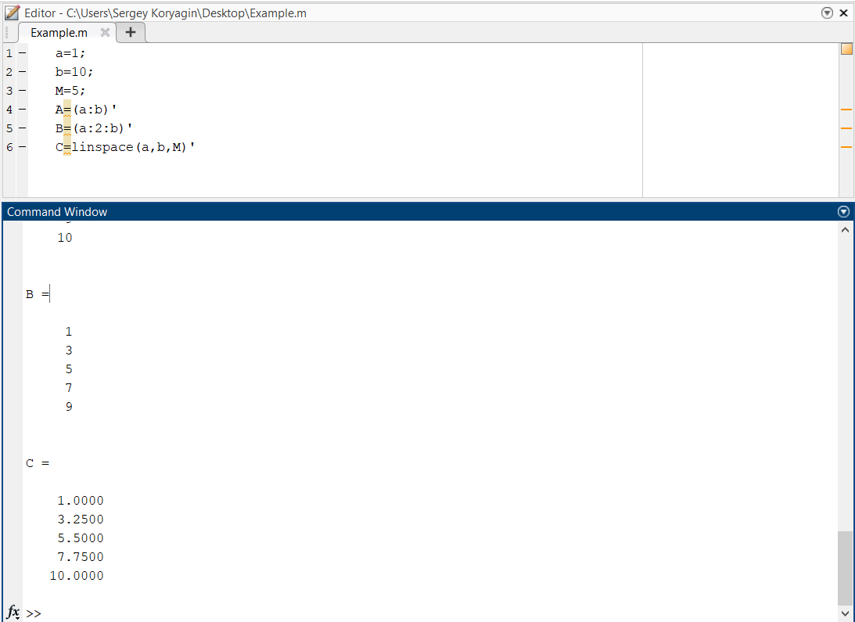
Рис. 11. Транспонирование матриц.

Напоследок, поговорим о встроенных функциях для создания матриц со случайными элементами. Рассмотрим следующие случаи:

А) Матрица случайных элементов с размерностью n.
B) Матрица случайных элементов с размером m на n.
C) Матрица, каждый элемент которой равен нулю, размером m на n.
Пусть n=2, а m=3.
Для первых двух случаев используется встроенная функция rand, принимающая либо только атрибут n для формирования квадратной матрицы, либо n и m для формирования матрицы соответствующей размерности.
Для создания матрицы, состоящей из нулей, используется функция zeros, принимающая такие же атрибуты.
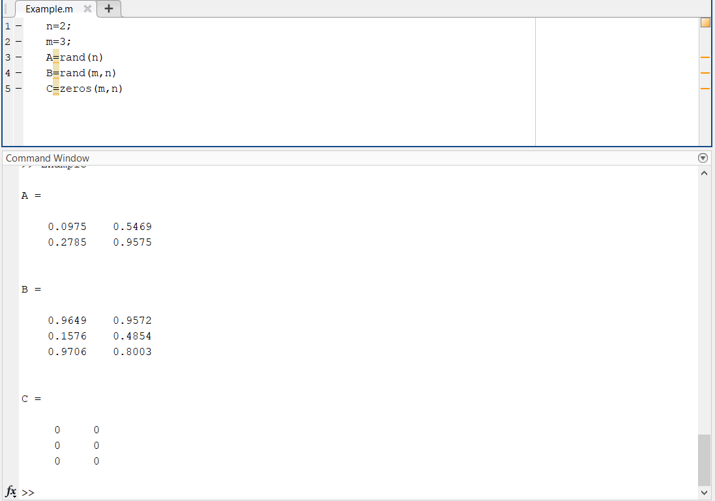
Рис. 12. Формирование матриц.

ПРАКТИКУМ №1. РАБОТА С МАТРИЦАМИ.
После прочитанного, вы могли задаться совершенно логичным вопросом: “А зачем мне MATLAB, если подобное можно сделать на большинстве языков программирования?” Ответ на этот вопрос вы найдёте в нашем первом практикуме. Для выполнения заданий вам необходимо скачать исходный файл, но делать мы будем это прямо в MATLAB. Создайте новый файл и вставьте в самое начало следующие строки:
urlwrite('http://matlab.group8209.ru/matrices.mat', 'matlab')
load matrices
В скачанном файле находятся две матрицы: A и B.
Ответьте на следующие вопросы:
1. Какая размерность матриц A и B?
Подсказка: сделать это можно с помощью функции size(имя_матрицы)
2. Найдите определитель матрицы A с помощью функции det(имя_матрицы).
3. Создайте матрицу C=A*B. Чему равен элемент с индексом (1,1)?
Подсказка: сделать это можно так: имя_матрицы(i,j)
4. Чему равен элемент матрицы B с индексом (2,2)?
5. Создайте матрицу D, которая является транспонированной матрицей C. Чему равен элемент матрицы с индексом (3,3)?
6. Умножьте элемент матрицы A с индексом (3,5) на элемент матрицы B с индексом (3,2). Чему равно произведение?
7. Замените все элементы первой строки матрицы E=A на 1, а все элементы последней строки матрицы F=A на 0. Найдите определители полученных матриц.
Подсказка: для этого используйте команды: A(1, :)=1 и E(end, 1:end)=0
ОТВЕТЫ
- Используя функции size(A) и size(B) можно узнать, что размерность матрицы A – 10*10, а матрицы B – 10*3.
- Используя функцию det(A) узнаём, что определить матрицы A – 495656
- Сначала получим матрицу C=A*B, после этого достаточно написать C(1,1) и мы узнаем, что элемент с таким индексом равен 64.
- Аналогично узнаём, что элемент с индексом (2,2) равен 3.
- Аналогично предыдущему заданию узнаём, что элемент с индексом (3,3) транспонированной матрицы C равен 55.
- Перемножая A(3,5) на B(3,2) получаем 10.
- Используя известные функции узнаём, что определитель матрицы E - 4.6754e+04; а матрицы F – 0.
ПОСТРОЕНИЕ ДАННЫХ
После того, как вы успешно овладели операциями над матрицами, мы готовы перейти к следующему разделу, а точнее к построению данных. Но для начала научимся генерировать ряд псевдослучайных данных. Самая удобная для этого функция, на мой взгляд, randi.
Синтаксис:
x = randi([a b],m,n)
x - переменная, в которую будет занесен результат выполнения функции randi.
a, b - нижний и верхний предел интервала, в рамках которого будет сгенерирована матрица размером m*n. Как было отмечено, матрицу размером 1*5 мы будем называть вектором-строкой или массивом данным.
Сгенерируем два массива x и y, где каждый элемент находится в интервале [1;50].
x = randi([1 50],1,5)
y = randi([1 50],1,5)
А теперь построим график функции, где каждому элементу с порядковым номерым N=1,2,...,n массива x ставится в соответствие элемент с порядковым номерым N=1,2,...,n массива y. Для этого необходимо вызвать функцию plot.
Синтаксис
plot(x,y), где x и y - наши массивы
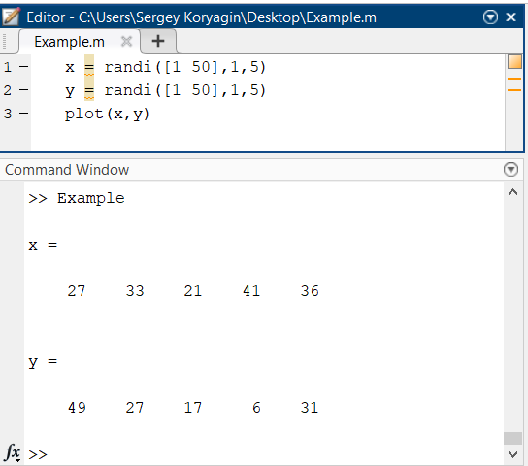
Рис. 13. Построение графика
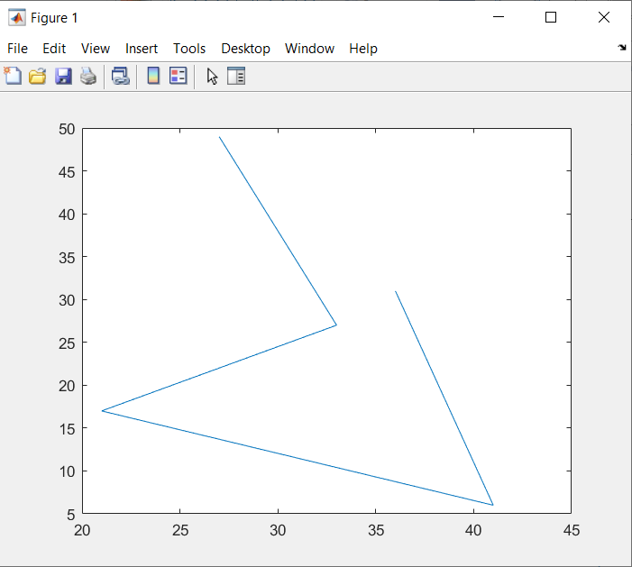
Рис. 14. График

У вас получится другой график, так как функция randi сформирует другие числа.
Нам необходимо скачать файл по ссылке: http://matlab.group8209.ru/matlab.mat. Но делать мы это будем с помощью программных средств MATLAB. Скопируйте и вставьте эти строчки кода:
urlwrite('http://matlab.group8209.ru/matlab.mat', 'matlab')
load matlab
В скачанном вами файле находится готовый массив data с данными. Загрузите его, записав в третью строку программы название массива. Создадим следующие массивы:
sample – первый столбец массива data
density – второй столбец массива data
v1 и v2 – третий столбец и четвёртый столбец массива data
mass1 и mass2 – произведение попарных элементов массива dencity на v1 и dencity на v2 соответственно
sample = data(:,1);
density = data(:,2);
v1 = data(:,3);
v2 = data(:,4);
mass1 = density.*v1;
mass2 = density.*v2;
%перед знаком необходимо поставить точку, иначе вместо перемножения %элементов произойдёт перемножение матриц
Построим график, на оси X которого находятся элементы массива sample, а на оси Y – элементы массива mass1.
Готовая программа должна выглядеть так:
urlwrite('http://matlab.group8209.ru/matlab.mat', 'matlab')
load matlab
data
sample = data(:,1);
density = data(:,2);
v1 = data(:,3);
v2 = data(:,4);
mass1 = density.*v1;
mass2 = density.*v2;
plot(sample, mass1)

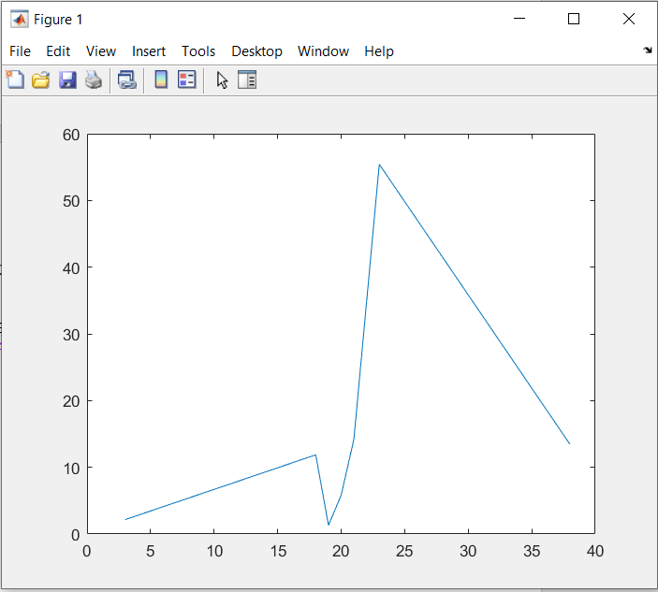
Рис. 15. Построенный график
Вы можете менять стиль графика. Например, уберём соединение линиями, а точки построим красными звёздочками (*). Замените последнюю строчку программы на plot(sample,mass2,"r*"). r - от слова red. Можно построить чёрные маркеры-звёздочки заменив r на k (black).
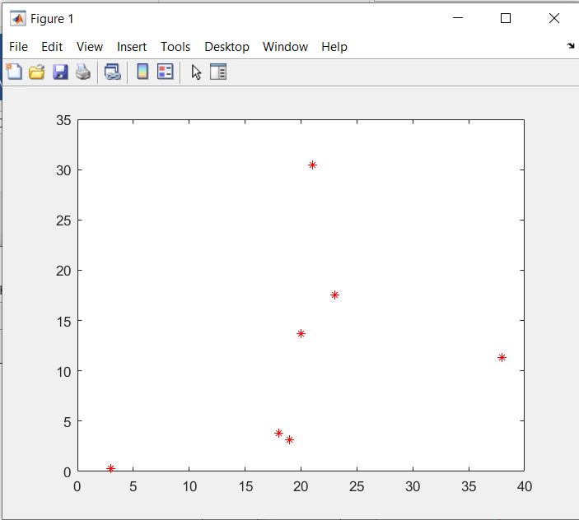
Рис. 16. Изменённый график
Вы можете построить сразу две функции на одном рисунке. Построим на оси y точки массивов mass1 и mass2, причём маркеры mass2 оставим в виде красных звёздочек, а mass1 в виде чёрных квадратов. Для этого добавьте строчки:
hold on
plot(sample,mass1,"ks")
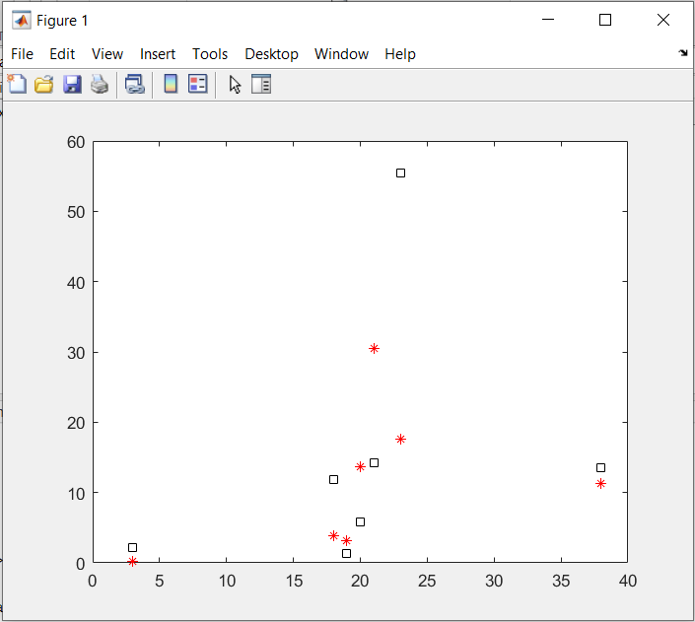
Рис. 17. Два функции на одном графике.
Вы можете построить и одиночный вектор. Тогда MATLAB автоматически разместит по оси y значения элементов, а по оси x - их порядковые номера. Удалите строки
plot(sample,mass2,"r*")
hold on
plot(sample,mass1,"ks")
и замените их на
plot(v1)
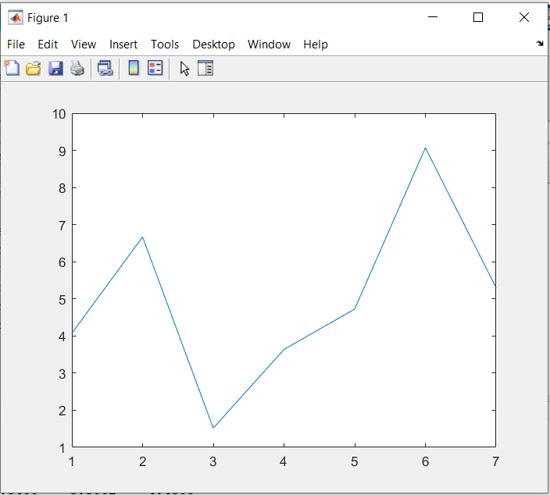
Рис. 18. Построение одиночного вектора.
Вы также можете изменить толщину линии. Для этого замените последнюю строчку кода на plot(v1,"LineWidth",3)
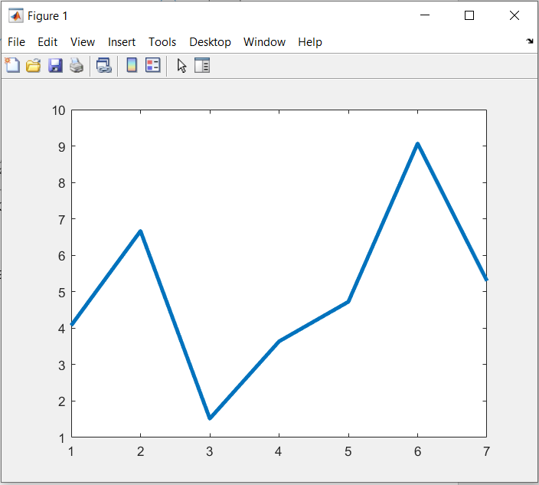
Рис. 19. График с более толстой линией

Построим новый график, на оси x которого будут находится элементы массива sample, а на оси y – элементы массива v1. Сделаем линию графика красной и пунктирной, а маркер точек сделаем круглым. Замените последнюю строчку программы на
plot(sample,v1,"ro--","LineWidth",4)
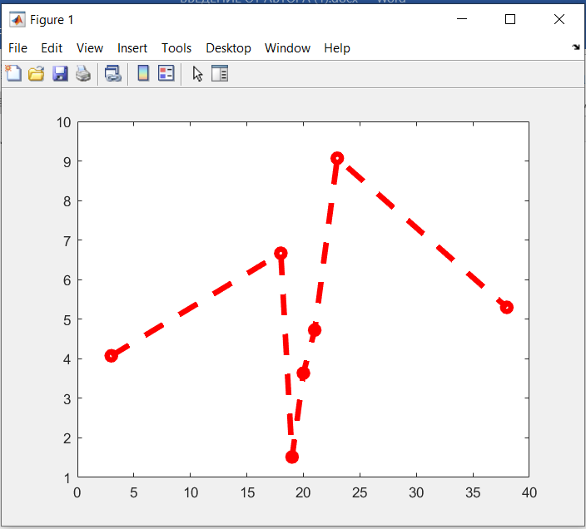
Рис. 20. График с пунктирной линией.

Для уточнения графика вы можете:
- Подписать его. Для этого используйте функцию title(‘Подпись графика’)
- Подписать оси графика. Используются функции xlabel(‘Подпись оси x’) и ylabel(‘Подпись оси y’).
- Создать легенды графика. Используется функция legend(‘Легенда графика’)
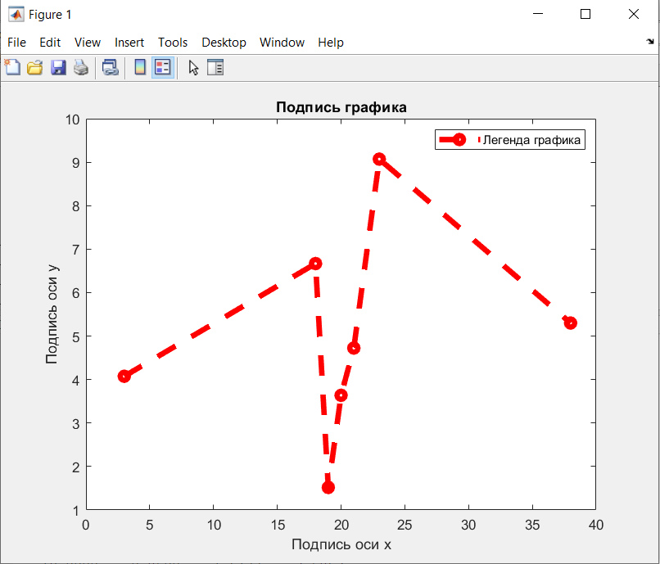
Рис. 21. График с уточнениями

УСЛОВИЯ И ЦИКЛЫ
Скорее всего, ранее вы встречались с условиями и циклами ещё в школе. Например, при изучении Pascal. Рассмотрим достаточно простой пример применения условий и циклов на примере построения функции Хевисайда.
$$θ\left(x\right)=\left\{\begin{aligned}0, x<0; \\ 1, x≥0\end{aligned}\right.$$
a=-10;
b=10;
x=[a:0.01:b];
n=1;
y=[]
while n<=length(x)
if x(n)<0
y=[y; 0];
elseif x(n)>=0
y=[y; 1];
end
n=n+1;
end
plot(x,y)
title(‘Функция Хевисайда’)
ylim([-2 2])
Для удобства построим массив с числами от -10 до 10 с шагом 0,01. То есть содержимое массива будет выглядеть так: -10, 9.99, 9.98,…,9.98, 9.99, 10.
Так как массивы в MATLAB нумеруется с единицы, то с помощью цикла while и счётчика n проверим каждый элемент массива на следующие условия: если число из массива x меньше нуля, то ему в соответствие ему в массив y заносится ноль. Если число из массива x больше или равно нулю, то в соответствие ему в массив y заносится единица. Увеличиваем счётчик n на единицу при каждой итерации цикла. Построим получившуюся функцию и ограничим её изображение по оси y с помощью функции ylim. Это позволит построить функцию так, чтобы она не налегала на координатные оси.
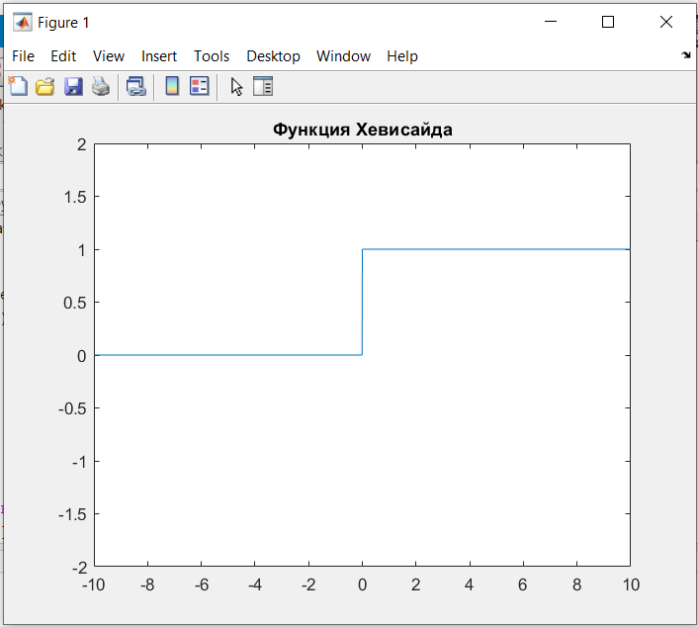
Рис. 22. Функция Хевисайда

ЧИСЛЕННОЕ ИНТЕГРИРОВАНИЕ В MATLAB
Из курса математического анализа вы узнаете основные способы численного счисления интегралов. Среди них:
1. Метод левых, средних и правых прямоугольников.
2. Метод трапеций
3. Метод парабол
С помощью встроенных функций MATLAB вы можете провести вычисление в одну-две строчки. Рассмотрим конкретный пример:
$$\int_{0}^{∞}{e^{-x^{2}}{(lnx)}^{2}}$$
$e^{-x^{2}}{(lnx)}^{2}$- подынтегральная функция, 0 и $∞$ - нижний и верхний предел интегрирования соответственно.
Для начала необходимо задать подынтегральную функцию.
fun = @(x) exp(-x.^2).*log(x).^2;
fun – переменная, в которой находится функция. @(x) объясняет, что функция зависит от переменной x. При задании функций недостаточно использовать * или ^ для возведения в степень. Перед этими знаками обязательно ставить точку. После того, как подынтегральная функция задана, можно найти интеграл с помощью команды q = integral(fun,0,Inf), Где 0 и Inf – наши пределы интегрирования, а q – переменная, в которую будет сохранён результат.
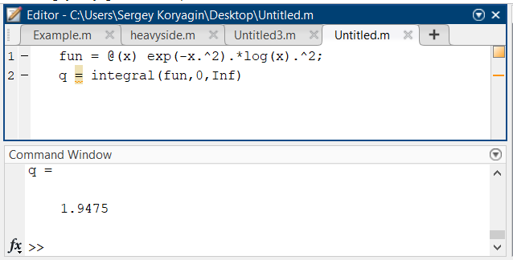
Рис. 23. Результат нахождения интеграла.

ЧТО ДАЛЬШЕ?
После того, как вы овладели базовыми навыки работы с MATLAB вы можете смело приступать к выполнению курсовой и лабораторных работ. Однако, это совершенно не означает, что MATLAB больше вам не пригодится. Он может быть вам полезен и на старших курсах. Далее будут прикреплены самые интересные, на наш взгляд, применения MATLAB для дальнейшего обучения.

1. Решение систем обыкновенных дифференциальных уравнений в среде MATLAB - https://hub.exponenta.ru/post/chislennoe-reshenie-differentsialnykh-uravneniy-v-srede-matlab-s-pomoshchyu-vstroennykh-instrumentov722

2. Расчет электрической цепи в Матлаб и Simulink - https://hub.exponenta.ru/post/raschet-elektricheskoy-tsepi-v-matlab-i-simulink558

3. Краткий курс теории обработки изображений - https://hub.exponenta.ru/post/kratkiy-kurs-teorii-obrabotki-izobrazheniy734

